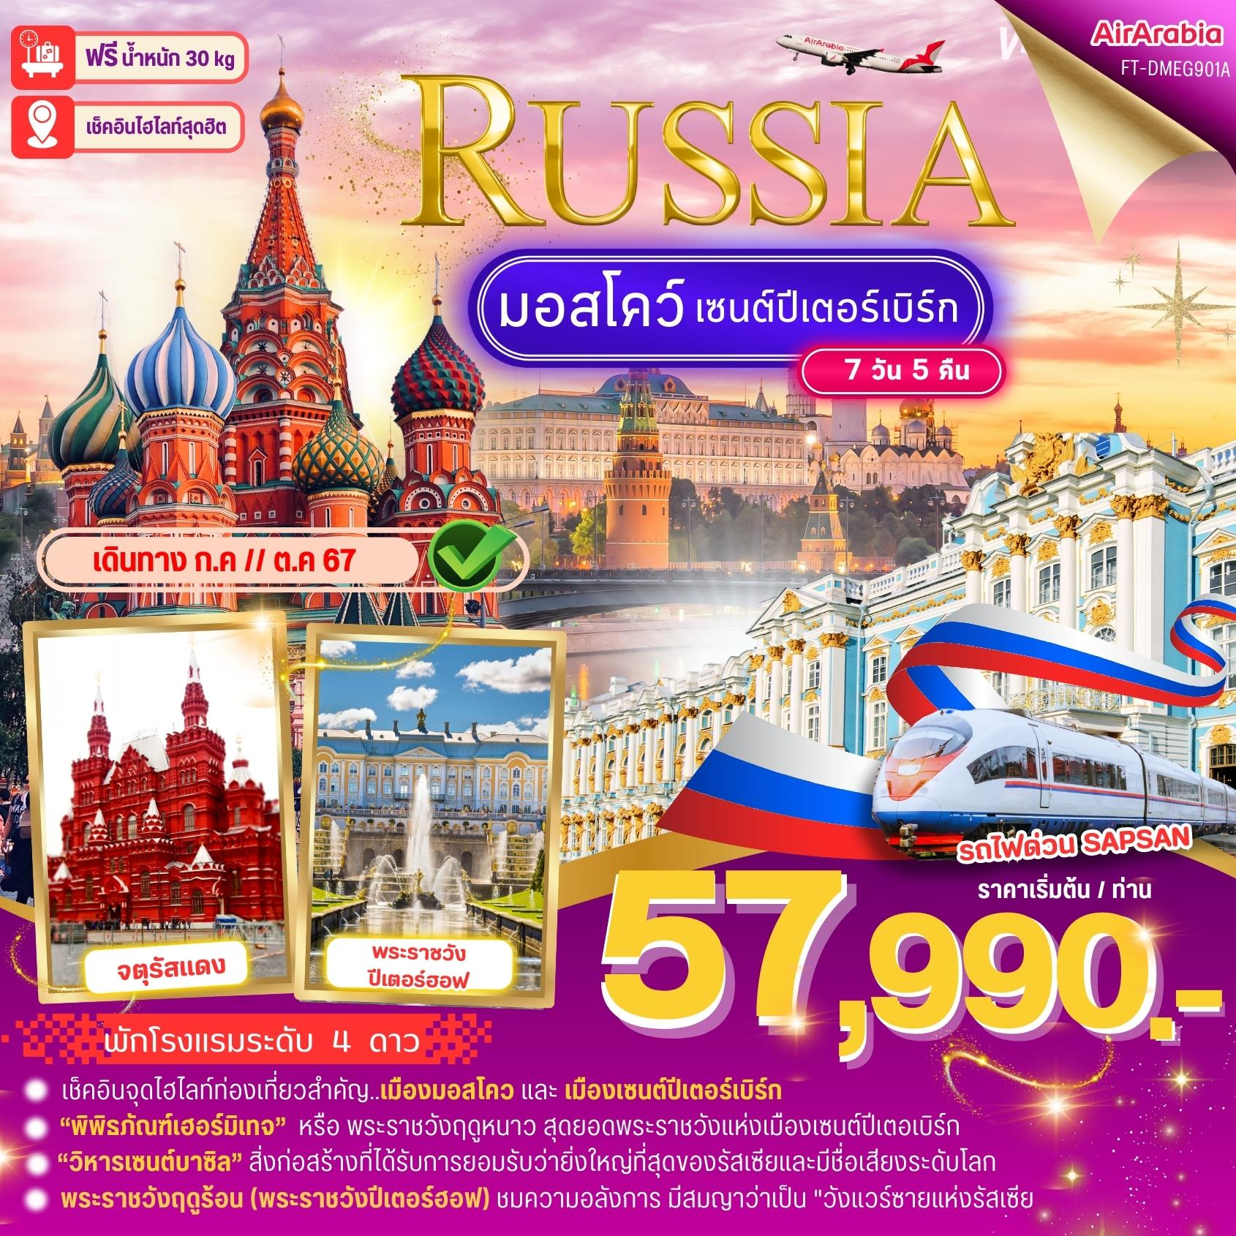

วันแรก สนามบินสุวรรณภูมิ – ซาร์จาร์ - มอสโคว
09.00 น. คณะพร้อมกันที่ สนามบินสุวรรณภูมิ บริเวณผู้โดยสารขาออก ชั้น 4 เคาน์เตอร์เช็คอินสายการบิน Air Arabia (G9) เจ้าหน้าที่ของบริษัทฯ
คอยให้การต้อนรับ และอำนวยความสะดวกในการเช็คอินรับบัตรโดยสาร**หมายเหตุ** เนื่องจากตั๋วเครื่องบินของคณะเป็นตั๋วชั้นประหยัดพิเศษ ที่นั่งอาจจะไม่ได้นั่งติดกันและไม่สามารถเลือกช่วงที่นั่งบนเครื่องบินได้ในคณะซึ่งเป็นไปตามเงื่อนไขสายการบิน หากต้องการซื้อบริการเสริมโปรดติดต่อฝ่ายขาย
12.15 น. บินลัดฟ้าสู่ บินลัดฟ้าสู่ ซาร์จาร์ ประเทศสหรัฐอาหรับเอมิเรต์ โดยสายการบิน Air Arabia เที่ยวบินที่ G9824 ใช้เวลาเดินทางประมาณ 6 ชั่วโมง 30 นาที ไม่รวมบริการอาหารและเครื่องดื่ม บนเครื่อง
15.40 น. เดินทางถึง สนามบินซาร์จาร์ ประเทศสหรัฐอาหรับเอมิเรต์ (เวลาท้อง
ถิ่นช้ากว่าไทย 3 ชั่วโมงกรุณาปรับนาฬิกาของท่านเป็นเวลาท้องถิ่นเพื่อความสะดวกต่อการนัดหมาย) จากนั้นรอเปลี่ยนเที่ยวบินเพื่อเดินทางต่อไปยังกรุงมอสโคว ประเทศรัสเซีย
19.00 น. บินลัดฟ้าสู่ บินลัดฟ้าสู่ ซาร์จาร์ ประเทศสหรัฐอาหรับเอมิเรต์ โดยสายการ
บิน Air Arabia เที่ยวบินที่ G9958 ใช้เวลาเดินทางประมาณ 5 ชั่วโมง ไม่รวมบริการอาหารและเครื่องดื่ม บนเครื่อง
23.30 น. เดินทางถึง สนามบินโดโมเดโดโม เมืองมอสโคว ประเทศรัสเซีย (เวลา
ท้องถิ่นช้ากว่าไทย 4 ชั่วโมงกรุณาปรับนาฬิกาของท่านเป็นเวลาท้องถิ่นเพื่อความสะดวกต่อการนัดหมาย)จากนั้นนำท่านเข้าสู่โรงแรมที่พัก
ที่พัก Intourist Kolomenskoye Hotel หรือ เทียบเท่าระดับ 4 ดาว, มอสโคว

วันที่สอง พระราชวังเครมลิน-จัตุรัสแดง-มหาวิหารเซนต์เบซิล-สถานีรถไฟใต้ดินมอสโคว
เช้า บริการอาหารเช้า ณ ห้องอาหารของโรงแรม
จากนั้นนำท่านนำท่านเดินทางเข้าชม พระราชวังเครมลิน คำว่า เครมลิน ในภาษารัสเซียนั้น มีความหมายแปลว่าป้อมปราการ ภายในพระราชวังเคลมลินจึงประกอบไปด้วยพระราชวัง วิหารสำคัญๆ และที่ทำการของรัฐบาล พระราชวังเครมลินเดิมเคยเป็นพระตำนักของซาร์ในมอสโก หลังจากการปฏิวัติของคอมมิวนิสต์ พระราชวังเครมลินก็ได้กลายมาเป้นทีทำการของรัฐบาล จนกระทั่งการล่มสลายของสหภาพโซเวียต จึงได้เปลี่ยนมาเป็นพิพิธภัณฑ์ดังปัจจุบัน เป็นพิพิธภัณฑ์ที่เก็บรวบรวมทรัพย์สมบัติของอดีตพระเจ้าแผ่นดิน รูปเคารพทางศาสนา ล้วนเก็บอยู่ในห้องต่างๆ ใน พระราชวังเครมลิน มากมายจนประเมินค่าไม่ได้ ดังนั้นกระบวนการเข้าออก สถานที่แห่งนี้จะมีความเข้มงวดเป็นพิเศษ
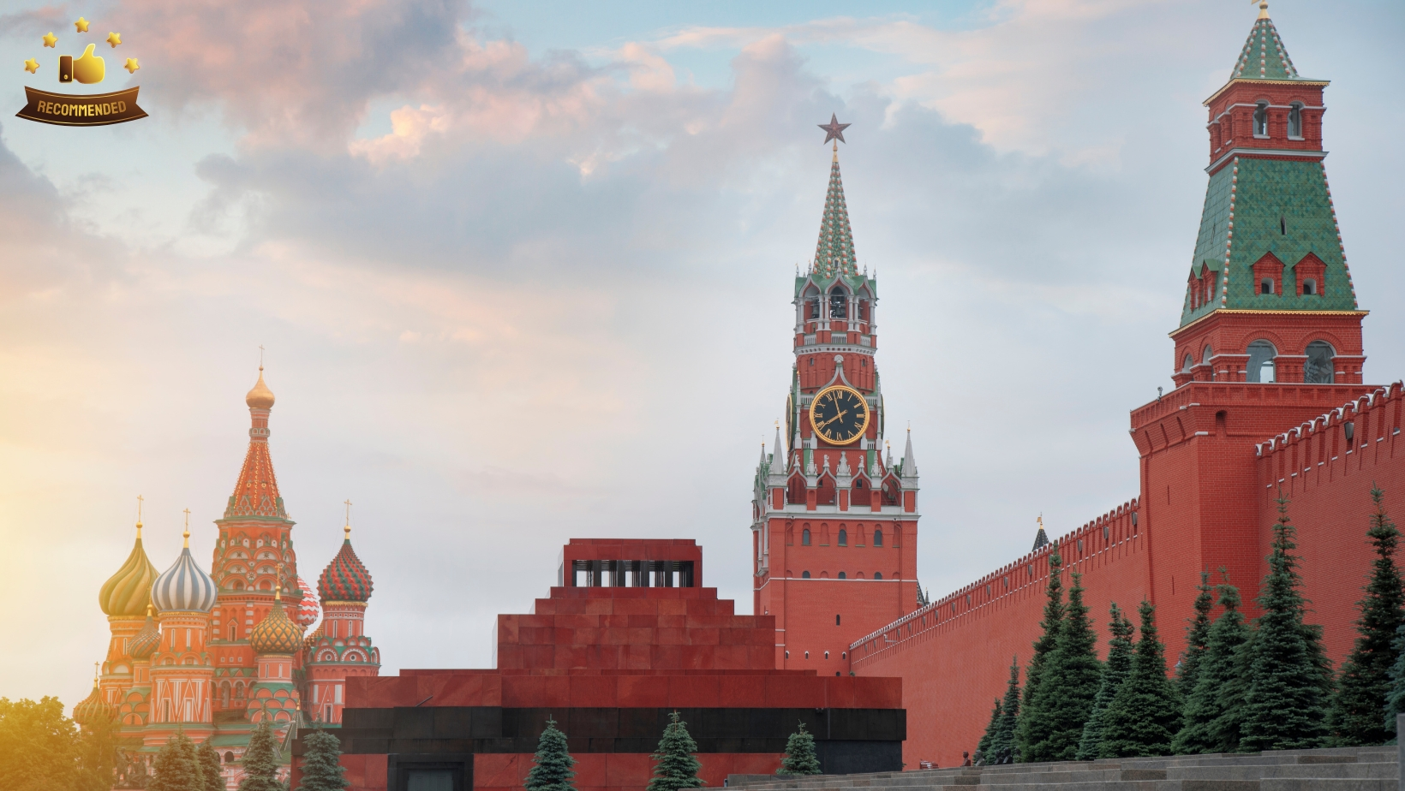
จากนั้นนำท่านชม จัตุรัสแดง จัตุรัสแดงถูกตั้งขึ้นในช่วงศตวรรษที่ 15 ภายใต้พระราชโองการของพระเจ้าอีวานมหาราช การสร้างจัตุรัสแดงนี้มีจุดประสงค์เพื่อปรับปรุงความปลอดภัยของพระราชวังเครมลิน ต่อมาในสมัยของพระเจ้าซาร์อีวานที่ 4 จากนั้นนำท่านชม มหาวิหารเซนต์เบซิล มหาวิหารที่ถือเป็นหนึ่งในสัญลักษณ์ของจัตุรัสแดงในปัจจุบันก็ได้ถูกสร้างขึ้น จัตุรัสแดงเป็นสัญลักษณ์ของสหภาพโซเวียต มีความสำคัญเฉกเช่นจัตุรัสเทียนอันเหมินของจีน โดยจะเป็นจุดที่ทำการเฉลิมฉลองวันชาติ หรือโดยเฉพาะในช่วงวันประกาศชัยชนะในมหาสงครามรักชาติ (The great patriotic war) เป็นการประกาศชัยชนะเหนือนาซีเยอรมัน ในสงครามโลกครั้งที่ 2 ซึ่งต่อมาได้มีพิธีการสวนสนาม แสดงแสนยานุภาพทางการทหาร ณ จัตุรัสแห่งนี้เป็นประจำทุกปี นอกจากนั้น จัตุรัสแดงยังเป็นที่ตั้งของอนุสาวรีย์บรรจุศพของวลาดิมีร์ เลนิน ผู้นำคอมมิวนิสต์คนแรก ที่ได้นำลัทธิมากซ์มาปรับใช้และปฏิวัติสังคม ตัวสุสานสร้างด้วยหินอ่อนสีแดง หีบศพของท่านเลนินวางอยู่บนแท่นหินมีโลงแก้วครอบไว้ นี่เป็นอีกอนุสรณ์สถานที่ดึงดูดนักท่องเที่ยวจากทั่วโลก
เที่ยง บริการอาหารกลางวัน ณ ภัตตาคาร
บ่าย ท่านเดินทางชม สถานีรถไฟใต้ดินมอสโคว์ ปัจจุบันการสถานีรถไฟใต้ดินมอสโคว์ มีทั้งหมด 12 สาย 215 สถานี เริ่มก่อสร้างในสมัยของสตาลิน ในปี ค.ศ. 1931 สถานีรถไฟแห่งนี้ถูกสร้างขึ้นเพื่อสงคราม โดยมิได้มีจุดประสงค์เพื่อการคมนาคมของประประชาชน จุดเริ่มต้นคือในยุคของประธานาธิบดีสตาลิน ได้เริ่มก่อสร้างรถไฟแห่งนี้เพื่อใช้ในการขนส่งทหาร และ อาหารไปยังหัวเมืองต่างๆของสหภาพโซเวียตในยามที่เกิดสงคราม และยังใช้สถานนีรถไฟแห่งนี้เป็นที่ลี้ภัยแก่ประชาชนอีกด้วย การก่อสร้างใช้แรงงานกว่า 12,000 คน สถาปัตยกรรมภายในสถานี ได้สะท้อนเหตุการณ์การรวมชาติในสมัยโซเวียต เนื่องจากต้องการให้ชาวต่างชาติเห็นถึงชัยชนะอันยิ่งใหญ่ ประวัติศาสตร์ชาตินิยม
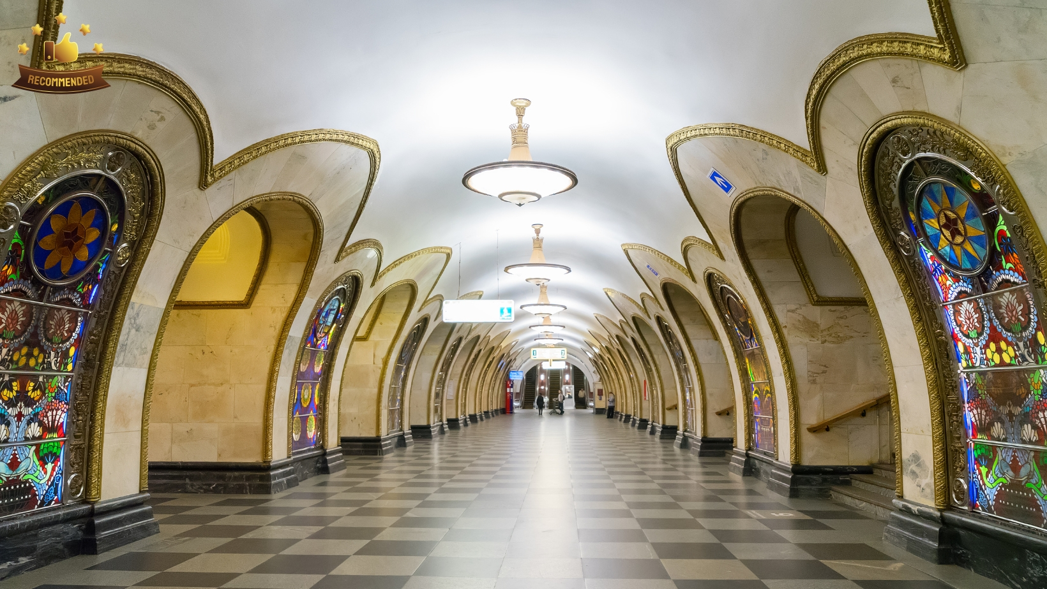
ค่ำ บริการอาหารค่ำ ณ ภัตตาคาร
ที่พัก Intourist Kolomenskoye Hotel ระดับ 4 ดาว หรือเทียบเท่า, มอสโคว

วันที่สาม มอสโคว-เซนต์ปีเตอร์เบิร์ก โดยรถไฟ-ป้อมปีเตอร์แอนด์พอล-มหาวิหารเซนต์
ไอแซค-พิพิธภัณฑ์เฮอมิเทจ-โบสถ์หยดเลือดด้านนอก-อิสระช้อปปิ้งถนนเนฟสกี้
Option Tour : ล่องเรือชมบรรยากาศแม่น้ำเนวา
เช้า บริการอาหารเช้า ณ ห้องอาหารของโรงแรม
จากนั้นนำท่านเดินทางสถานีรถไฟ นำท่านเดินทางสู่ เมืองเซนต์ปีเตอร์เบิร์ก โดยรถไฟ SAPSAN
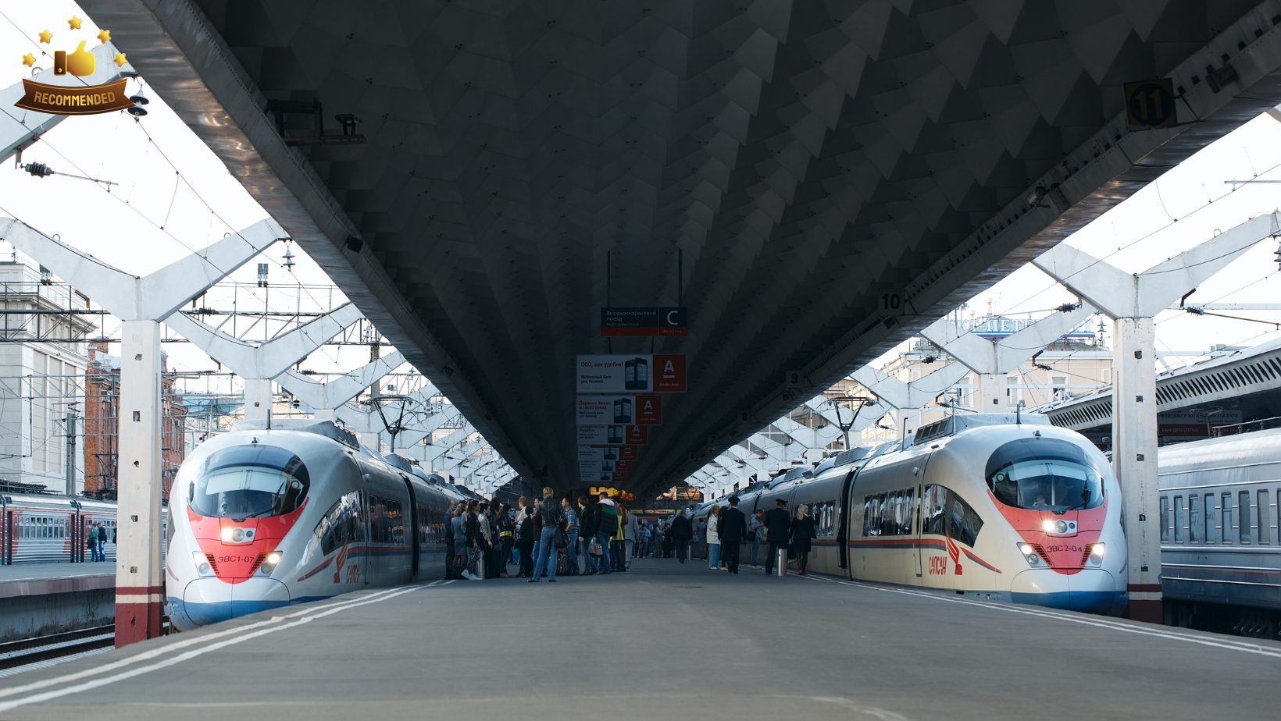

ใช้เวลาเดินทางประมาณ 4 ชั่วโมง เมืองเซนต์ปีเตอร์สเบิร์ก ซึ่งสร้างโดยพระเจ้าซาร์ปีเตอร์มหาราช เมื่อ พ.ศ. 2246 โดยตัวเมืองเริ่มสร้างด้วยการถมทราย และหินเป็นจำนวนมาก เนื่องจากพื้นที่เดิมของเมืองนั้นเป็นดินเลนของทะเล ที่เลือกสร้างบริเวณนี้ เพราะว่าตัวเมืองมีทางออกทะเลบอลติก และสามารถติดต่อไปทางยุโรปและประเทศอื่นๆได้ง่าย ต่อมาเมืองเซนต์ปีเตอร์เบิร์กจึงได้รับสมญานามว่าหน้าต่างแห่งยุโรป และได้เป็นเมืองหลวงของจักรวรรดิรัสเซียเป็นเวลา 206 ปี (หลังจากนั้นได้ย้ายเมืองหลวงไปที่มอสโก เมื่อ พ.ศ. 2461)
เที่ยง บริการอาหารกลางวัน ณ ภัตตาคาร
บ่าย จากนั้นนำท่านชม ป้อมปีเตอร์ แอนด์ พอล (Peter and Paul Fortress) ที่นี่เป็นสิ่งแรกที่สร้างในเมืองเซนต์ปีเตอร์สเบิร์ก โดยสร้างขึ้นปี ค.ศ 1703 ในสมัยพระเจ้าปีเตอร์มหาราช ตั้งอยู่บนเกาะวาซิลเยฟสกี้ (Vasilievsky Island) เป็นสิ่งก่อสร้างที่มีความสูงถึง 122.5 เมตร ลักษณะเป็นรูปทรงหกเหลี่ยม กำแพงเป็นหิน ก่ออิฐ สร้างเพื่อป้องกันการรุกรานจากศัตรู ซึ่งใช้เวลาสร้างราวๆ 21 ปี ปัจจุบันใช้เป็นที่คุมขังนักโทษทางการเมือง นักโทษคนแรกคือ ซาร์เรวิช โอรสองค์โตของพระเจ้าปีเตอร์มหาราช ปัจจุบันเป็นพิพิธภัณฑ์ที่ใช้ฝังหลุมพระศพของพระเจ้าปีเตอร์มหาราช และพระบรมศานุวงศ์แห่งราชวงศ์โรมานอฟ ต่อจากนั้น นำท่านเดินทางสู่ มหาวิหารเซนต์ไอแซค(St.Isaac Cathedral) ซึ่งแต่เดิมเป็นโบสถ์ไม้ ต่อมาได้รับการปรับปรุงเป็นโบสถ์หิน และถูกสร้างใหม่ในสมัยพระเจ้าอเล็กซานเดอร์ที่ 1 เพื่อให้เป็นมหาวิหารที่มีความยิ่งใหญ่ที่สุดของโลก โดยหินที่ใช้ในการก่อสร้างถูกส่งมาจากน่านน้ำฝั่งฟินแลนด์ มียอดโดมทองใช้ทองคำแผ่นปิดหนักรวม 100 กิโลกรัม โดดเด่นเป็นเอกลักษณ์ ภายในใช้เป็นสถานที่ประกอบพิธีกรรมราชาภิเษก หรือใช้ทำพิธีก่อนกษัตริย์ไปรบ
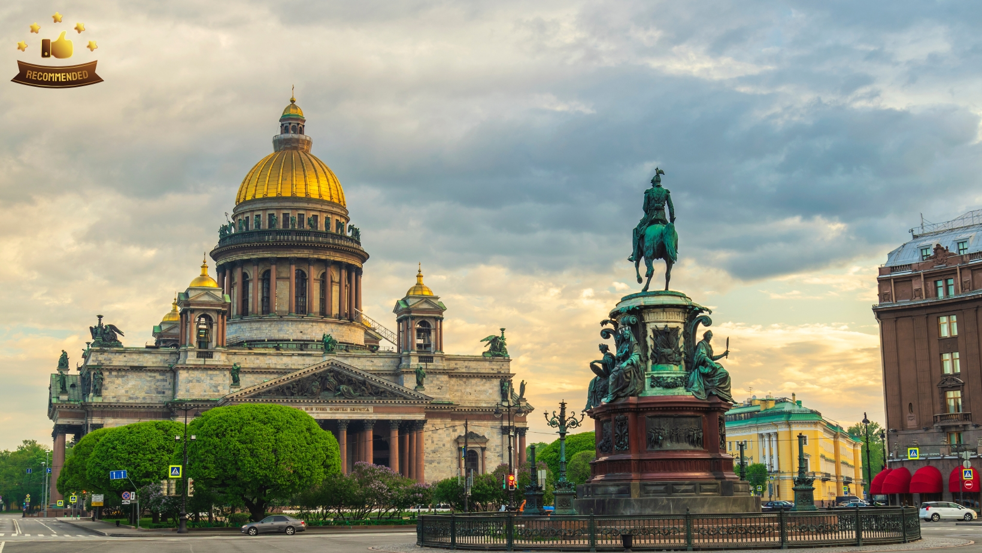
นำท่านเดินทางสู่ พิพิธภัณฑ์เฮอร์มิเทจ (The State Hermitage Museum) หรือพระราชวังฤดูหนาว เป็นพิพิธภัณฑ์ขนาดใหญ่จัดแสดงงานศิลปะกว่า 2 ล้าน 5 แสนชิ้น โดยมีจุดเริ่มต้นจากพระนางแคเทอรีนมหาราชินี ได้ริเริ่มนำผลงานศิลป์ มาเก็บไว้ต่อมาในช่วงสหภาพโซเวียตทางการก็ได้นำผลงานจากพระราชวังหลายๆ แห่งมารวมกับไว้ ณ พิพิธภัณฑ์แห่งนี้ อาคารเอกของพิพิธภัณฑ์แห่งนี้ คือ พระราชวังฤดูหนาว พระราชวังที่มีสถาปัตยกรรมแบบบารอค ลักษณะเป็นสี่เหลียมผืนผ้า สูง 30 เมตร อดีตพระราชวังหลวงของราชวงศ์ โรมานอฟ โดยพระราชวังแห่งนี้ยุติบทบาทการบริหารแผ่นดินในช่วงการปฏิวัติของคอมมิวนิสต์ ในปี ค.ศ. 1917 ปัจจุบันภายในพิพิธภัณฑ์แบ่งออกเป็น 3 ชั้น มีพื้นที่จัดแสดงหลักอาทิ ห้องศิลปะคลาสสิก ห้องศิลปะสมัยนีโอคลาสสิกและสมัยใหม่ และ ห้องศิลปะรัสเซีย นอกจากผลงานศิลปะแล้วบริเวณพิพิธภัณฑ์ยังมีองครักษ์แมวเหมียว 4 ขาให้ท่านได้สัมผัสความน่ารักอีกด้วย
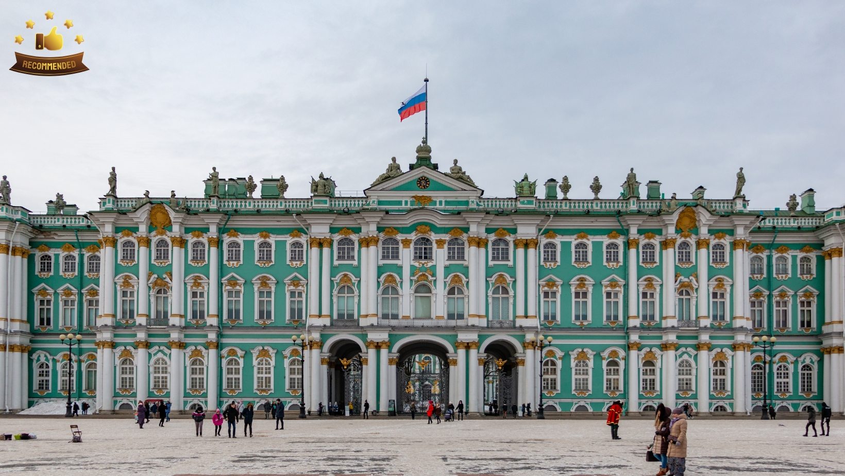
นำท่านเดินทางชมด้านนอก โบสถ์หยดเลือด (Church of the Savior on Spilled Blood) พระเจ้าอเล็กซานเดอร์ที่ 3 ทรงสร้างขึ้นบนบริเวณที่พระเจ้าอเล็กซานเดอร์ที่ 2 พระบิดาถูกลอบปลงพระชนม์ เพื่อเป็นอนุสรณ์แด่พระบิดา ทรงนำรูปแบบสถาปัตยกรรมของรัสเซียในคริสต์ศตวรรษที่ 16-17 มาใช้ในการก่อสร้าง มีลักษณะรูปร่างคล้ายวิหารเซนต์บาซิลที่เมืองมอสโคว์
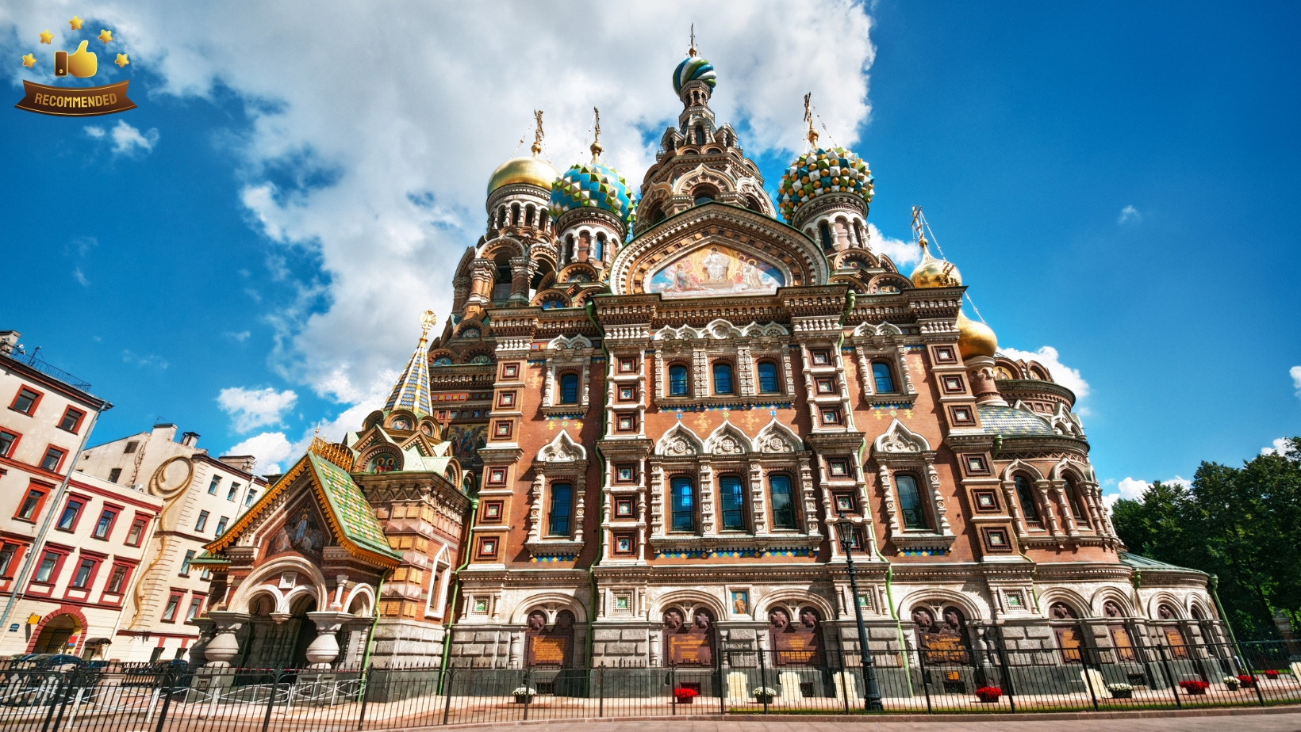
จากนั้นทำนเดินชมความงดงามของสถาปัตยกรรม ร็อคโคโค่ ณ ถนนเนฟสกี้ และเลือกชมสินค้าท้องถิ่นตามอัธยาศัย อิสระอาหารค่ำตามอัธยาศัย
ที่พัก Octyabrskaya Hotel ระดับ 4 ดาว หรือเทียบเท่า, เซนปีเตอร์เบิร์ก
OPTION Tour : เลือกซื้อโปรแกรมเสริม (ไม่ได้รวมอยู่ใน รายการท่องเที่ยว)
OPTION: ล่องเรือชมแม่น้ำเนวา ชมบรรยากาศสองข้างแม่น้ำเนวาที่จะสามารถเห็นบรรยากาศป้อมปีเตอร์แอนด์พอล, พระราชวังฤดูหนาวเป็นต้น
** อัตราค่าบริการสำหรับโปรแกรมเสริมท่านละ 2,500 รูเบิ้ลรัสเซีย ค่าบริการนี้รวมค่าบัตรล่องเรือ ค่ารถรับ - ส่ง และค่านำเที่ยวของไกด์ท้องถิ่น
หมายเหตุ : การล่องเรืออาจมีการเปลี่ยนแปลงตามความเหมาะสม ทั้งนี้ขึ้นอยู่กับสภาพอากาศ และความปลอดภัยของนักท่องเที่ยวเป็นหลัก โดยยึดตามประกาศของผู้ให้บริการนี้เป็นสำคัญ

วันที่สี่ พระราชวังปีเตอร์ฮอฟ-พระราชวังแคทเทอรีน
เช้า บริการอาหารเช้า ณ ห้องอาหารของโรงแรม
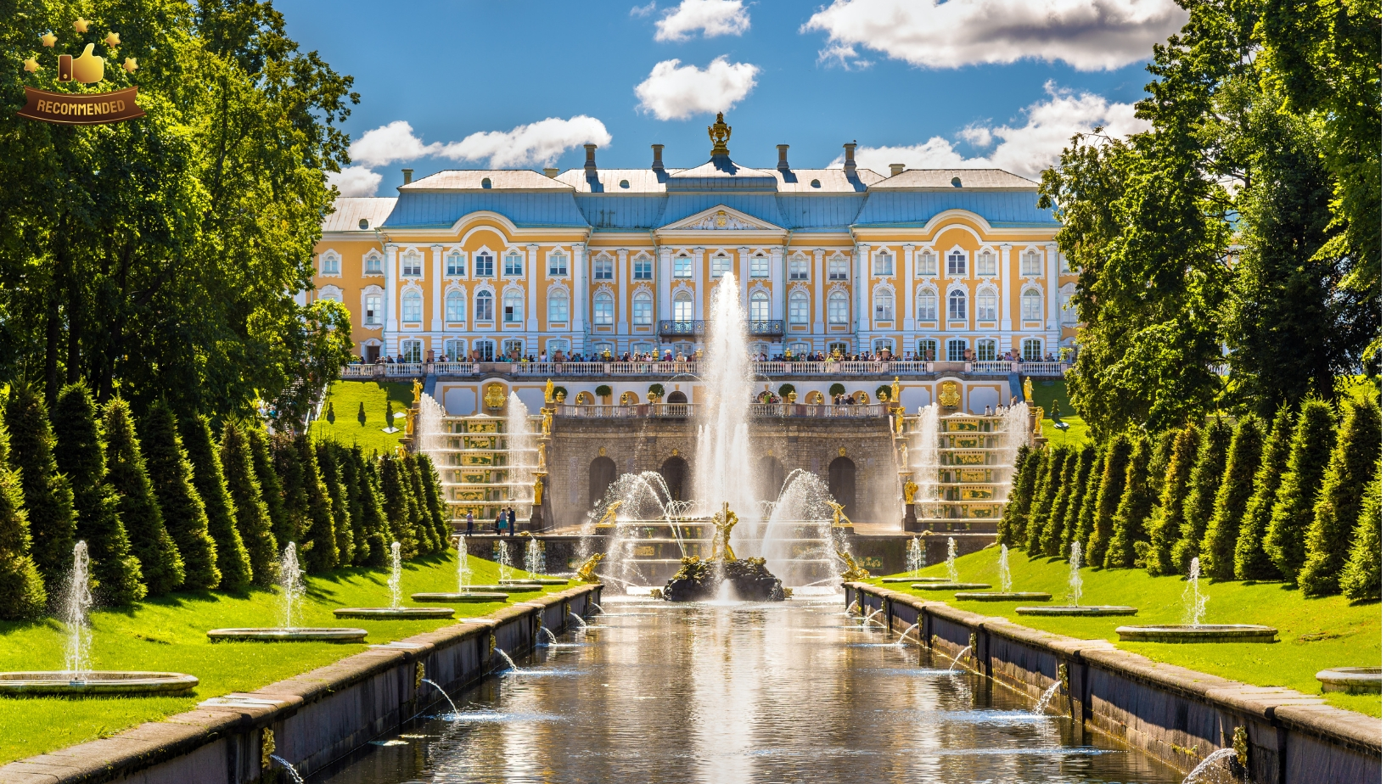
จากนั้นนำท่านชม พระราชวังปีเตอร์ฮอฟ (Peterhof Palace) สร้างขึ้นตามบัญชาของซาร์ปีเตอร์มหาราช ภายในพระราชวังประกอบด้วยพระที่นั่งหลายองค์และอุทยานหลายแห่ง ตกแต่งสถาปัตยกรรมบารอค ด้วยความงดงามของมันทำให้มีสมญาว่าเป็น "วังแวร์ซายแห่งรัสเซีย" ตั้งอยู่ริมฝั่งอ่าวฟินแลนด์ เป็นพระราชวังขนาดเล็ก ประกอบด้วยสวนพักผ่อน พลับพลา น้ำพุมากมายกว่า 200 แห่ง ประดับประดาด้วยรูปปั้นสีบอรนซ์ ออกแบบโดย ศิลปินจากฝรั่งเศษและอิตาลี อาคารหลักของพระราชวังหลวงตั้งอยู่ในตำแหน่งของแนวภูเขาธรรมชาติทางทิศใต้พระราชวังถูกออกแบบให้ขนาบข้างด้วยสวน โดยมีส่วนของน้ำพุและสวนหย่อมบางส่วน จะอยู่ติดกับฝั่งทะเล
เที่ยง บริการอาหารกลางวัน ณ ภัตตาคาร
บ่าย นำท่านเดินทางสู่ พระราชวังแคทเธอรีน (Catherine Palace) พระราชวัง
แคทเธอรีน เริ่มก่อสร้างในปี ค.ศ. 1717 โดยพระนางแคทเธอรีนที่ 1 พระมเหสีของปีเตอร์มหาราช ซึ่งได้ครองราชย์หลังจากปีเตอร์มหาราชสวรรคต ทรงประสงค์สร้างวังแห่งนี้ขึ้นเพื่อเป็นพระราชวังฤดูร้อน โดยสถาปนิกชาวเยอรมันแต่ได้รับการต่อเติม และตกแต่งใหม่ในหลายยุคหลายสมัย พระนางแคทเธอรีนที่2 ทรงโปรดปรานศิลปะแบบนีโอคลาสสิค พระนางจึงสั่งให้ตกแต่งใหม่ในแบบที่พระองค์ชอบ การตกแต่งพระราชวังใหม่ในแต่ละครั้งจึงเปรียบเสมือนการแสดงอำนาจ และบารมีของผู้เป็นเจ้าของในแต่ละยุค ซึ่งจากการตกแต่งที่ผสมผสานหลายครั้งจึงเกิดรูปแบบใหม่ที่เรียกว่า “รัสเซี่ยนบาโรค” ที่หรูหรา และงดงามดังเช่นในปัจจุบัน ยุคที่รุ่งเรืองที่สุดว่ากันว่าทั้งพระราชวังและรูปปั้นตกแต่งประดับประดาด้วยทองคำกว่า 100 กิโลกรัม ถึงขนาดมีข่าวลือว่าหลังคาของวังเป็นทองคำแท้ๆเลยทีเดียว แต่พระราชวังก็ได้ถูกทำลายโดยกองทัพเยอรมันในช่วงสงครามโลกครั้งที่ 2 ได้รับความเสียหายอย่างมาก การซ่อมแซมรูปลักษณ์ภายนอก และบางห้องของพระราชวังเสร็จทันงานฉลองครบ 300 ปีของเมือง ในปี 2003
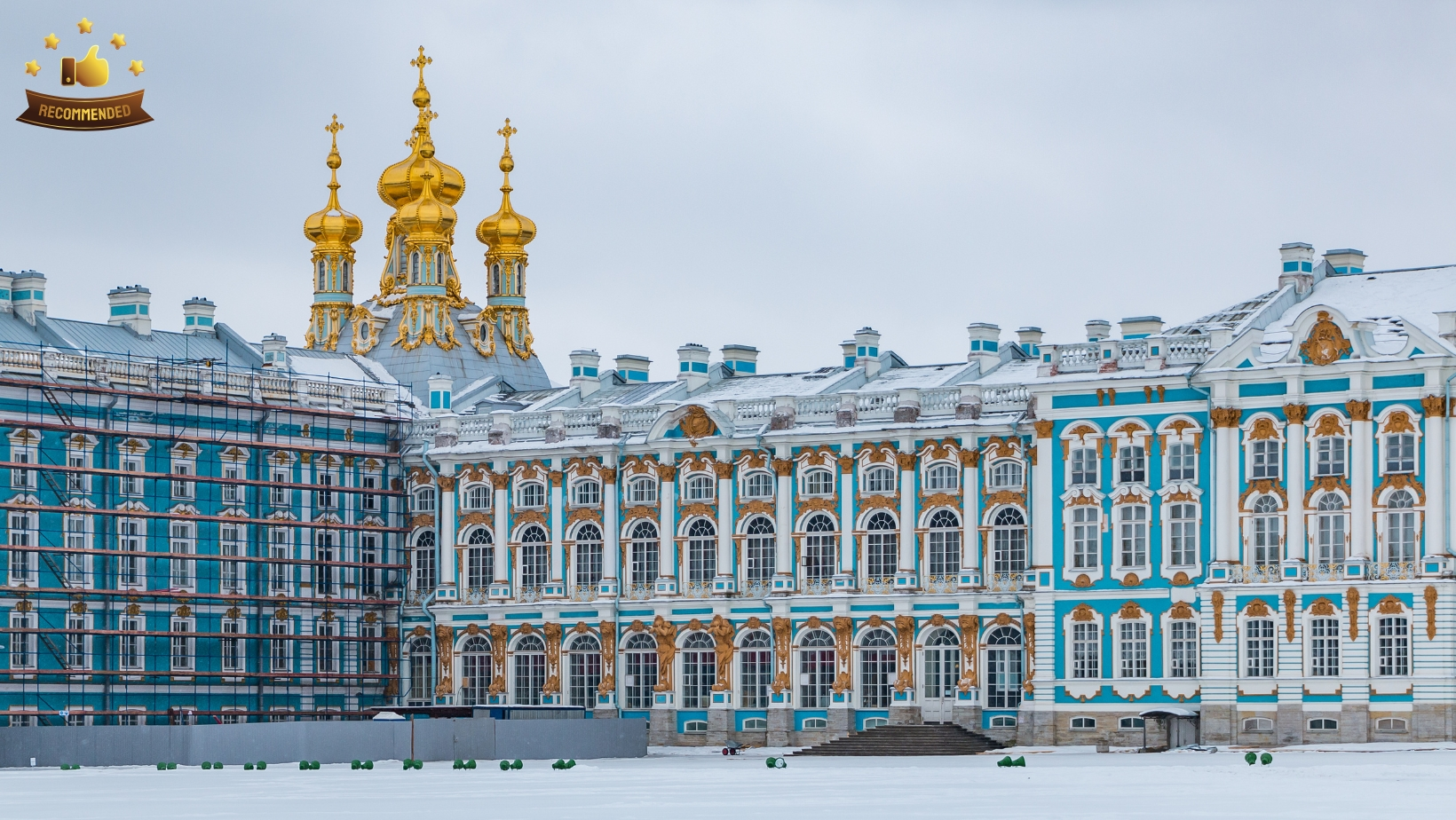
ค่ำ บริการอาหารค่ำ ณ ภัตตาคาร
ที่พัก Octyabrskaya Hotel ระดับ 4 ดาว หรือเทียบเท่า, เซนปีเตอร์เบิร์ก

วันที่ห้า เซนต์ปีเตอร์เบิร์ก-มอสโคว โดยรถไฟ-มหาวิหารเซนต์ซาเวียร์-ถนนอารบัต
เช้า บริการอาหารเช้า ณ ห้องอาหารของโรงแรม
จากนั้นนำท่านเดินทางสถานีรถไฟ นำท่านเดินทางสู่ กรุงมอสโคว โดยรถไฟ SAPSAN ใช้เวลาเดินทางประมาณ 4 ชั่วโมง
เที่ยง บริการอาหารกลางวัน ณ ภัตตาคาร
บ่าย จากนั้นนำท่านชม มหาวิหารเซนต์ ซาเวียร์ (St. Saviour Cathedral) หรือที่
เรียกกันว่า มหาวิหารพระคริสต์ผู้ช่วยเหลือ เป็นวิหารที่ใหญ่ที่สุดในรัสเซีย และสูงที่สุดในโลก สร้างขึ้นในสมัยของพระเจ้าซาร์อเล็กซานเดอร์ ที่ 1 เพื่อเป็นอนุสรณ์แห่งชัยชนะและแสดงกตัญญูแด่พระเป็นเจ้าที่ทรงช่วยปกป้องรัสเซียให้รอดพ้นจากสงครามนโปเลียน โดยมหาวิหารเซนต์เดอะซาเวียร์ใช้เวลาก่อสร้างนานถึง 45 ปี ในอดีตสมัย สตาลินเคยถูกระเบิดทิ้ง เพื่อทำลายความเชื่อในศาสนาของประชาชน ต่อมาหลังจากการล่มสลายของสหภาพโซเวียต ก็ได้มีการริเริ่มสร้างมหาวิหารขึ้นมาใหม่ โดยเงินจากรัฐบาลกลางและการบริจาคจากประชาชน
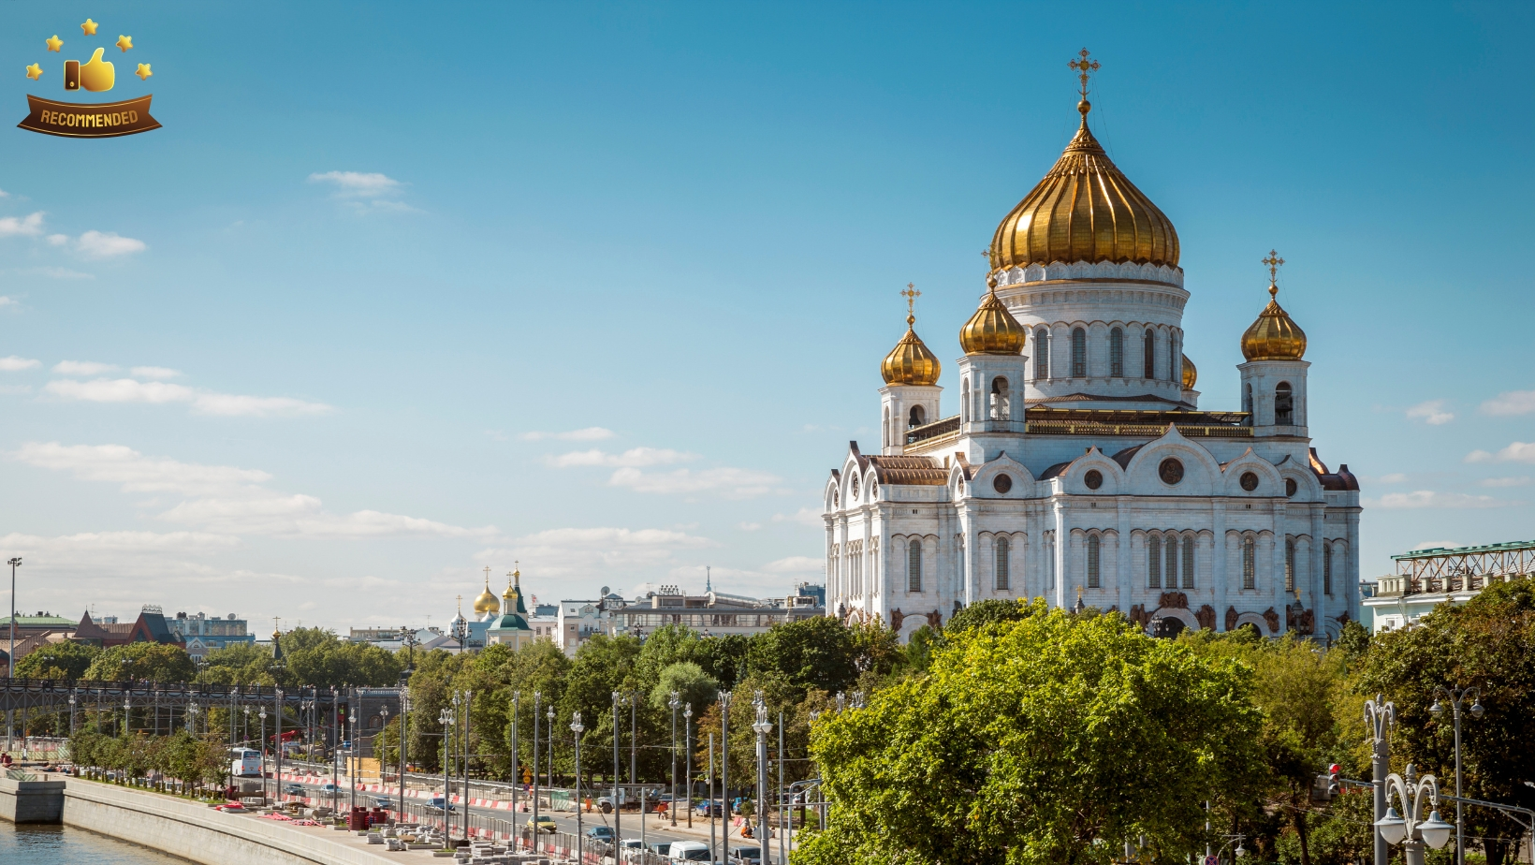
จากนั้นนำท่านอิสระช็อปปิ้ง ณ ถนนอารบัต (Arbat Street) ถนนสายประวัติศาสตร์ตั้งแต่ศตวรรษที่ 15 ในช่วงต้นๆนั้น ถนนเส้นนี้ถูกใช้เป็นฐานที่อยู่อาศัยของตำรวจลับ และต่อมาเป็นที่อยู่ของขุนนางในสหภาพโซเวียต ถนนอารบัตก็ได้กลายเป็นที่อยู่อาศัยของ สมาชิกระดับสูงของพรรคคอมมิวนิสต์ จนในปี ค.ศ.1985 ที่นี่ถูกแปลงให้เป็นศูนย์กลางการค้าขาย และกลายเป็นถนนชอปปิ้ง โดยตลอดทั้งสองข้างของถนนความยาว 1.8 ก.ม. ถนนสายนี้ จะมีนักแสดง นักดนตรี ศิลปิน ตลอดจนร้านขายสินค้าพื้นเมือง และซูเปรอ์มาร์เก็ต มากมาย อิสระอาหารค่ำตามอัธยาศัย
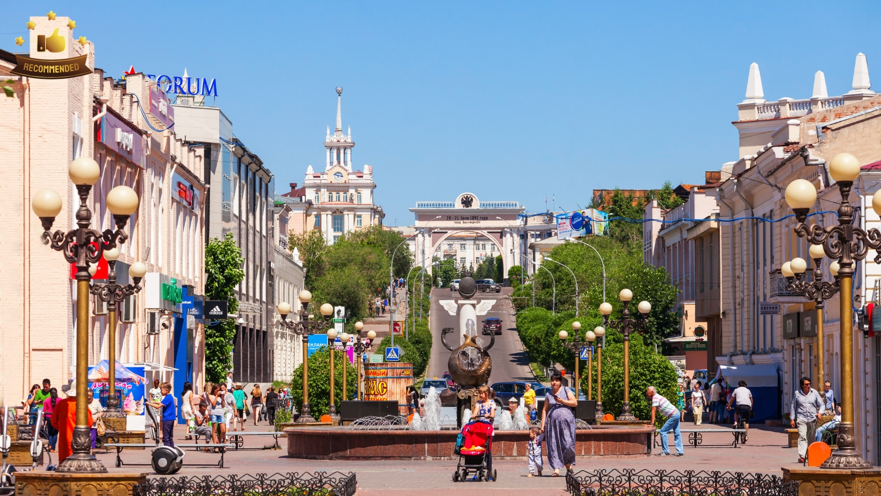
ที่พัก Intourist Kolomenskoye Hotel ระดับ 4 ดาว หรือเทียบเท่า, มอสโคว

วันที่หก ตลาดอิสไมโลโว่-สนามบินโดโมเดโดโว,มอสโคว-สนามบินซาร์จาร์
เช้า บริการอาหารเช้า ณ ห้องอาหารของโรงแรม
นำท่านเที่ยวชม ตลาดอิสไมโลโว (Izmailovo) อิสระให้ท่านได้เลือกชมเลือกซื้อของฝาก อาทิเช่น ตุ๊กตาแม่ลูกดก สิ้นค้าอาหารหารพื้นเมืองต่างๆ สมควรแก่เวลานำท่านเดินทางสู่สนามบิน
14.20 น. บินลัดฟ้าสู่ ซาร์จาร์ ประเทศสหรัฐอาหรับเอมิเรต์ โดยสายการบิน Air Arabia เที่ยวบินที่ G9951 ใช้เวลาเดินทางประมาณ 5 ชั่วโมง ไม่รวมบริการอาหารและเครื่องดื่ม บนเครื่อง
20.50 น. เดินทางถึง สนามบินซาร์จาร์ ประเทศสหรัฐอาหรับเอมิเรต์ (เวลาท้อง
ถิ่นช้ากว่าไทย 3 ชั่วโมงกรุณาปรับนาฬิกาของท่านเป็นเวลาท้องถิ่นเพื่อความสะดวกต่อการนัดหมาย) จากนั้นรอเปลี่ยนเที่ยวบินเพื่อเดินทางกลับสู่ประเทศไทย
22.25 น. บินลัดฟ้าสู่ สนามบินสุวรรณภูมิ ประเทศไทย โดยสายการบิน Air Arabia
เที่ยวบินที่ G9821 ใช้เวลาเดินทางประมาณ 5 ชั่วโมง 45 นาที ไม่รวมบริการอาหารและเครื่องดื่ม บนเครื่อง

วันที่เจ็ด สนามบินสุวรรณภูมิ ประเทศไทย

07.50 น. เดินทางถึง สนามบินสุวรรณภูมิ ประเทศไทย โดยสวัสดิภาพ พร้อมด้วย
ความประทับใจ

❄❄❄❄❄❄❄❄❄❄❄❄❄❄❄❄❄❄❄❄❄❄❄❄❄❄❄❄

อัตราค่าบริการ
FT-DMEG901A-รัสเซีย มอสโคว เซนต์ปีเตอร์เบิร์ก 7 วัน 5 คืน-G9
กำหนดการเดินทาง | ราคาผู้ใหญ่พักห้องละ 2 – 3 ท่าน | พักเดี่ยวเพิ่มท่านละ
เดินทางเดือน กรกฎาคม 2567
20 - 26 กรกฎาคม 2567 *วันหยุด | 59,990.- | 7,900.-
25 - 31 กรกฎาคม 2567 *วันหยุด | 59,990.- | 7,900.-
เดินทางเดือน ตุลาคม 2567
12 - 18 ตุลาคม 2567 *วันหยุด | 59,990.- | 7,000.-
19 - 25 ตุลาคม 2567 *วันหยุด | 59,990.- | 7,000.-
26 ตุลาคม - 01 พฤศจิกายน 2567 | 57,990.- | 7,000.-
เดินทางเดือน พฤศจิกายน 2567
07 - 13 พฤศจิกายน 2567 | 57,990.- | 7,000.-
21 - 27 พฤศจิกายน 2567 | 57,990.- | 7,000.-

อัตราค่าบริการนี้รวม
- ค่าบัตรโดยสารชั้นประหยัดเดินทางไปกลับตามเส้นทางและวันที่ระบุในรายการ
- ค่าน้ำหนักสัมภาระถือขึ้นเครื่อง 7 กิโลกรัมต่อท่าน ต่อเที่ยวบิน
- ค่าน้ำหนักสัมภาระโหลดใต้เครื่องท่านละ 30 กิโลกรัม
- ค่ารถบัสนำเที่ยวตลอดการเดินทาง 7 วัน
- ค่าที่พักตามรายการที่ระบุ จำนวน 5 คืน พักห้องละ 2 - 3 ท่าน ในกรณีมาไม่ครบคู่และไม่ต้องการเพิ่มค่าพักห้องเดี่ยว
หมายเหตุ : หากห้องพักแบบเตียงคู่มีไม่เพียงพอ ทางบริษัทฯ จะเปลี่ยนเป็นเตียงใหญ่ (เตียงเดี่ยว)
- ค่าอาหารตามที่ระบุในรายการ (ทางบริษัทสงวนสิทธิในการสลับมื้อหรือเปลี่ยนแปลงเมนูอาหารตามสถานการณ์)
- ค่าเข้าชมสถานที่ต่างๆ ตามที่ระบุในรายการ
- ค่าประกันชีวิตกรณีอุบัติเหตุในระหว่างการเดินทาง คุ้มครองในวงเงินไม่เกินท่านละ 1,000,000 บาท และค่ารักษาพยาบาลกรณีอุบัติเหตุในวงเงินไม่เกิน ท่านละ 500,000 บาท (ตามเงื่อนไขกรมธรรม์)
- ค่ามัคคุเทศก์ผู้ชำนาญเส้นทาง
- ค่าภาษีมูลค่าเพิ่ม 7% (เฉพาะค่าบริการเท่านั้น)

อัตราค่าบริการนี้ไม่รวม
🗶 ค่าวีซ่าท่องเที่ยวเข้าประเทศจีนสำหรับหนังสือเดินทางต่างชาติที่ไม่ได้รับการยกเว้น
🗶 ค่าทำหนังสือเดินทางประเทศไทย และเอกสารที่เกี่ยวข้องของผู้ถือหนังสือเดินทางต่างด้าว
🗶 ค่าภาษีน้ำมันเชื้อเพลิงในกรณีที่สายการบินมีประกาศเก็บเพิ่มเติม
🗶 ค่าใช้จ่ายเกี่ยวข้องกับการตรวจ Covid -19 ตามกฏระเบียบการเข้าประเทศต้นทางและปลายทาง
🗶 ค่าอาหารบนเครื่องบิน, ค่าเลือกที่นั่งบนเครื่องบิน
🗶 ค่าบริการโหลดกระเป๋าส่วนเกิน
🗶 ค่าใช้จ่ายส่วนตัวนอกเหนือจากรายการที่ระบุเช่นค่าเครื่องดื่มและค่าอาหารที่สั่งเพิ่มเอง,ค่าอาหารและเครื่องดื่มสั่งพิเศษนอกรายการ
🗶 ค่าอาหารพิเศษสั่งเพิ่มเติม เช่น อาหารเจ, มังสวิรัติ, อาหารฮาลาล หรือ อาหารพิเศษทางโภชนาการ
🗶 ค่าใช้จ่ายอันเกิดจากความล่าช้าของสายการบิน,อุบัติภัยทางธรรมชาติ, โรคระบาด, การประท้วง, การจลาจล, การนัดหยุดงาน, การถูกปฏิเสธไม่ให้ออกและเข้าเมืองจากเจ้าหน้าที่ผู้เกี่ยวข้องซึ่งอยู่นอกเหนือความควบคุมของบริษัทฯ
🗶 ค่าทิปมัคคุเทศก์ท้องถิ่น และทิปคนขับรถ 100 USD

ผู้ซื้อควรศึกษาทำความเข้าใจเงื่อนไขที่ระบุไว้ในเอกสารอย่างถี่ถ้วน เพื่อเป็นประโยชน์กับผู้ซื้อเอง

เงื่อนไขการสำรองที่นั่ง
1. กรุณาทำการจองก่อนการเดินทาง อย่างน้อย 30 วันทำการหรือก่อนหน้านั้น โดยส่งอีเมล์รายชื่อและหน้าหนังสือเดินทางเพื่อยันการจองที่นั่ง พร้อมชำระมัดจำท่านละ 20,000 บาท
2. ค่าทัวร์ส่วนที่เหลือ บริษัทฯ จะเรียกเก็บเงินค่าทัวร์ทั้งหมด 15 วันก่อนการเดินทาง มิเช่นนั้นบริษัท ฯ ขอสงวนสิทธิ์ในการยกเลิกการเดินทางของท่าน และการคืนเงินทั้งหมดหรือตามค่าใช้จ่ายที่เกิดขึ้นจริง
3. เมื่อท่านตกลงชำระเงินค่าบริการไม่ว่าทั้งหมดหรือบางส่วนกับทางบริษัทฯ ทางบริษัทฯจะถือว่าท่านได้ยอมรับในเงื่อนไขการให้บริการที่ ได้ระบุไว้ในเอกสารฉบับนี้ทั้งหมดนี้แล้ว
เงื่อนไขการยกเลิก
***เงื่อนไขการยกเลิกบริการทัวร์เป็นไปตามพระราชบัญญัติธุรกิจนำเที่ยวและมัคคุเทศก์***
🗶แจ้งยกเลิกการเดินทางก่อน 30 วัน คืนเงินค่าทัวร์ 100% โดยหักค่าใช้จ่ายที่เกิดขึ้นจริง ได้แก่ ค่ามัดจำรถบัส, ค่ามัดจำโรงแรมที่พัก, ค่ามัดจำร้านอาหาร และ ค่าบริการ
🗶แจ้งยกเลิกก่อนการเดินทาง 15 วัน คืนเงินค่าทัวร์ 50% โดยหักค่าใช้จ่ายที่เกิดขึ้นจริง ได้แก่ ค่ามัดจำรถบัส, ค่ามัดจำโรงแรมที่พัก, ค่ามัดจำร้านอาหาร และ ค่าบริการ
🗶แจ้งยกเลิกการเดินทาง น้อยกว่า 15 วัน ขอสงวนสิทธิในการไม่คืนเงินเต็มจำนวน
**ในกรณีจองทัวร์ตรงวันหยุดเทศกาล, วันหยุดนักขัตฤกษ์ ทางบริษัท ฯขอสงวนสิทธิ์ไม่คืนเงินโดยไม่มีเงื่อนไขใดๆ ทั้งสิ้น**
เงื่อนไขการให้บริการ
- บริษัทฯ ขอสงวนสิทธิ์ในการเปลี่ยนแปลงราคาและเงื่อนไขต่าง ๆ โดยไม่ต้องแจ้งให้ทราบล่วงหน้า ทั้งนี้ให้ขึ้นอยู่กับดุลยพินิจของบริษัทฯ เท่านั้น อีกทั้งข้อสรุปและข้อตัดสินใด ๆ ของบริษัทฯ ให้ถือเป็นข้อยุติสิ้นสุดสมบูรณ์ หากท่านได้ชำระเงินค่าบริการมาแล้ว ถือว่าท่านได้ยอมรับและรับทราบเงื่อนไขการให้บริการข้ออื่นๆที่ได้ระบุมาทั้งหมดนี้แล้ว
- โปรแกรมทัวร์นี้จะสามารถออกเดินทางได้ต้องมีจำนวนผู้เดินทางขั้นต่ำ 30 ท่านรวมในคณะตามที่กำหนดไว้เท่านั้น หากมีจำนวนผู้เดินทางรวมแล้วน้อยกว่าที่กำหนดไว้ บริษัทฯ ขอสงวนสิทธิ์ในการยกเลิกหรือปรับเปลี่ยนกำหนดการเดินทาง
- โปรแกรมทัวร์นี้จะสามารถออกเดินทางได้ต้องมีจำนวนผู้เดินทาง 15 ท่าน ขึ้นไป หากมีจำนวนผู้เดินทางรวมแล้วน้อยกว่าที่กำหนดไว้ บริษัทฯ ขอสงวนสิทธิ์ในการยกเลิกหรือปรับเปลี่ยนกำหนดการเดินทาง
● กรณีที่มีผู้เดินทาง 10 – 14 ท่าน ต้องเพิ่มเงินท่านละ 3,000 บาท
● กรณีที่มีผู้เดินทาง 15 – 20 ท่าน ต้องเพิ่มเงินท่านละ 2,000 บาท
- เนื่องจากเป็นราคาโปรโมชั่นบัตรโดยสารชั้นประหยัดพิเศษของเที่ยวบินปกติและเที่ยวบินเช่าเหมาลำ ทางบริษัทจะทำการออกบัตรโดยสารทันทีเมื่อคณะมีจำนวนขั้นต่ำ 10 ท่าน ไม่สามารถเปลี่ยนแปลงชื่อผู้เดินทาง และกำหนดการเดินทางได้ หากท่านต้องการเปลี่ยนแปลงจะต้องเสียค่าธรรมเนียมตามที่สายการบินกำหนด และขอสงวนสิทธิ์ในการเปลี่ยนแปลงเที่ยวบิน เวลากำหนดการเดินทางของเที่ยวบิน ตามข้อกำหนดของกรมการบินพลเรือนโดยไม่ต้องแจ้งให้ทราบล่วงหน้า
- บริษัทฯและตัวแทนของบริษัทขอสงวนสิทธิ์ที่จะเปลี่ยนแปลงรายการทัวร์,เที่ยวบิน,สายการบินและที่นั่งบนรถนำเที่ยวตามความเหมาะสมให้สอดคล้องกับสถานการณ์ข้อจำกัดด้านภูมิอากาศ, จำนวนที่นั่งของชั้นประหยัดพิเศษของสายการบิน และเวลา ณ วันที่เดินทางจริง ทั้งนี้ทางบริษัทฯ จะยึดถือและคำนึงถึงความปลอดภัย รวมถึงประโยชน์สูงสุดของลูกค้าส่วนมากเป็นสำคัญ
- ในระหว่างการท่องเที่ยวนี้ หากท่านไม่ใช้บริการใดไม่ว่าทั้งหมดหรือบางส่วน ถือว่าท่านสละสิทธิ์ไม่สามารถเรียกร้องขอคืนค่าบริการได้
- ค่าบริการที่ท่านชำระกับทางบริษัทฯ เป็นการชำระแบบเหมาขาด และทางบริษัทฯ ได้ชำระให้กับบริษัทฯ ตัวแทนแต่ละแห่งแบบเหมาขาดเช่นกัน ดังนั้นหากท่านมีเหตุอันใดที่ทำให้ท่านไม่ได้ท่องเที่ยวพร้อมคณะตามรายการที่ระบุไว้ ท่านจะขอคืนค่าบริการไม่ได้
- กรณีเกิดความผิดพลาดจากตัวแทน หรือ หน่วยงานที่เกี่ยวข้อง จนมีการยกเลิก ล่าช้า เปลี่ยนแปลง การบริการจากสายการบิน บริษัทขนส่ง หรือ หน่วยงานที่ให้บริการ บริษัทฯ จะดำเนินโดยสุดความสามารถที่จะจัดบริการทัวร์อื่นทดแทนให้ แต่จะไม่คืนเงินให้สำหรับค่าบริการนั้นๆ
- เดินทางต้องใช้วิจารณญาณส่วนตัวและรับผิดชอบต่อการตัดสินใจในการเลือกซื้อสินค้าต่าง ๆ ในระหว่างการเดินทางท่องเที่ยวด้วยตัวท่านเอง บริษัทฯ จะไม่สามารถรับผิดชอบใด ๆ หากเกิดความไม่พึงพอใจในสินค้าที่ผู้เดินทางได้ซื้อระหว่างการเดินทางท่องเที่ยวนี้
- ผู้เดินทางต้องรับผิดชอบต่อการจัดเก็บ และ ดูแลทรัพย์สินส่วนตัว ของมีค่าต่าง ๆ อย่างระมัดระวัง บริษัทฯ จะไม่สามารถรับผิดชอบใด ๆ หากเกิดการสูญหายของ ทรัพย์สินส่วนตัว ของมีค่าต่าง ๆ ระหว่างการเดินทางท่องเที่ยว อันมีสาเหตุมาจากผู้เดินทาง
- บริษัทฯ ขอสงวนสิทธิ์ที่จะไม่รับผิดชอบค่าเสียหายในเหตุการณ์ที่เกิดจากการยกเลิกหรือความล่าช้าของสายการบิน ภัยธรรมชาติ การนัดหยุดงาน การจลาจล การปฏิวัติ รัฐประหาร โรคระบาด ที่อยู่นอกเหนือการควบคุมของทางบริษัทฯ หรือ ค่าใช้จ่ายเพิ่มเติมที่เกิดขึ้นทางตรง หรือทางอ้อม เช่น การเจ็บป่วย การถูกทำร้าย การสูญหาย ความล่าช้า หรือ จากอุบัติเหตุต่าง ๆ
- บริษัทฯ ขอสงวนสิทธิ์ที่จะไม่รับผิดชอบใด ๆ ต่อการไม่เป็นไปตามความคาดหวัง และความไม่พึงพอใจของผู้เดินทาง ที่เกี่ยวข้องกับ สภาพธรรมชาติ ภูมิอากาศ ฤดูกาล ทัศนียภาพ วัฒนธรรม วิถีและพฤติกรรมของประชาชนในประเทศที่เดินทางไป
- ทางบริษัทฯจะไม่รับผิดชอบใด ๆ ทั้งสิ้น หากผู้เดินทางประสบเหตุสภาวะฉุกเฉินจากโรคประจำตัว ซึ่งไม่ได้เกิดจากอุบัติเหตุในรายการท่องเที่ยว (ซึ่งลูกค้าจะต้องยอมรับในเงื่อนไขนี้ในกรณีที่เกิดเหตุสุดวิสัย ซึ่งอยู่นอกเหนือความรับผิดชอบของบริษัททัวร์)
- ในกรณีผู้เดินทางที่ต้องการความช่วยเหลือเป็นพิเศษ เช่น การขอใช้วีลแชร์ที่สนามบิน กรุณาแจ้งบริษัทฯ อย่างน้อย 7 วันก่อนการเดินทาง หรือตั้งแต่ที่ท่านเริ่มจองทัวร์ ทางบริษัทของสงวนสิทธิ์ในการเรียกเก็บค่าใช้จ่ายตามจริงที่เกิดขึ้นกับผู้เดินทาง (ถ้ามี)
- กรณีที่ผู้เดินทางต้องออกบัตรโดยสารภายในประเทศ เช่น ตั๋วเครื่องบิน ,ตั๋วรถทัวร์ ,ตั๋วรถไฟ กรุณาติดต่อสอบถามเพื่อยืนยันกับเจ้าหน้าที่ก่อนทุกครั้งก่อนออกบัตรโดยสาร หากเกิดความเสียหาย บริษัทขอสงวนสิทธิ์ในการไม่รับผิดชอบค่าใช้จ่ายที่เกิดขึ้น
- ทางบริษัทขอสงวนสิทธิ์ที่จะไม่รับผิดชอบ หากผู้เดินทางไม่ปฏิบัติตามข้อกำหนดมาตรการควบคุมโรค การแพร่ระบาด COVID-19 บริษัทขอสงวนสิทธิ์ในการไม่รับผิดชอบค่าใช้จ่ายที่เกิดขึ้นใดๆทั้งสิ้น
- กรณีใช้หนังสือเดินทางราชการ(เล่มน้ำเงิน)เดินทางเพื่อการท่องเที่ยวกับคณะทัวร์ หากท่านถูกปฏิเสธในการเข้า-ออกประเทศใด ๆ ก็ตามทางบริษัทฯ ขอสงวนสิทธิ์ไม่คืนค่าทัวร์และรับผิดชอบใดๆ ทั้งสิ้น
- กรณีที่ท่านต้องออกตั๋วการเดินทางทุกประเภท กรุณาสอบถามที่เจ้าหน้าที่ทุกครั้งก่อนทำการออกตั๋ว เนื่องจากสายการบินอาจมีการปรับเปลี่ยนไฟล์ทบิน หรือ เวลาบิน โดยไม่ได้แจ้งให้ทราบล่วงหน้า ทางบริษัทฯ จะไม่รับผิดชอบใดๆในกรณีที่ท่านออกตั๋วภายในโดยไม่แจ้งให้ทราบและหากไฟล์ทบินมีการปรับเปลี่ยนเวลาบินเพราะถือว่าท่านยอมรับในเงื่อนไขดังกล่าวแล้ว

